**Муниципальное бюджетное общеобразовательное учреждение**

**Денисковичская основная общеобразовательная школа**

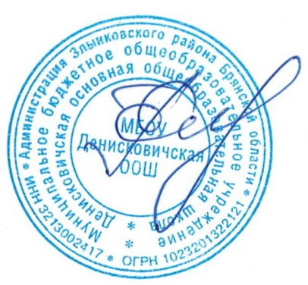Директор школы

Гапоняко Е.В.

25.01.2023 г

**План мероприятий**

**по итогам проведения социально-психологического тестирования обучающихся, направленного на раннее выявление незаконного потребления наркотических** **средств и психотропных веществ**

**Работа с обучающимися**

|  |  |  |  |
| --- | --- | --- | --- |
| **№** | **Наименование мероприятия** | **Срок** | **Ответственные** |
| **Лекционно-просветительная работа с учащимися** | | | |
| **1.** | Беседа «Уголовная ответственность несовершеннолетних» | Январь-февраль | Классные руководители |
| **2.** | «За здоровый образ жизни» просмотр видеофильмов (5-9 классы) | Февраль -март | Классные руководители |
| **3.** | Выпуск стенгазет, буклетов, посвященных Дню борьбы с курением, Дню солидарности в борьбе со СПИДом | Ноябрь | Классные руководители |
| **4.** | Цикл бесед о вреде наркотиков  - «Ты попал в беду»  -«Опасная зависимость» (о наркомании,  токсикомании, о вреде курения и алкоголя)»  -«Здоровые дети - будущее нации» | В течение года | Классные руководители |
| **Воспитательная работа с учащимися.** | | | |
| **1.** | Работа по профилактической программе «Свежий ветер» | В течение года | Классные руководители |
| **2.** | Конкурс рисунков и плакатов  1-7 кл. «Мы за здоровый образ жизни»  8-9 кл. «Спорт против наркотиков». | Апрель Декабрь | Заместитель директора по ВР |
| **3.** | Участие в акции «Мы выбираем жизнь!» в рамках «За здоровье и безопасность наших детей» | В течение года | Заместитель директора по ВР |
| **4.** | Провести неделю пропаганды знаний о здоровом образе жизни и действий по его утверждению | Апрель | Заместитель директора по ВР |
| **Спортивно- оздоровительные мероприятия** | | | |
| 1 | Акция «Спорт - альтернатива пагубным привычкам» | Ноябрь | Учитель физкультуры |
| 2 | День здоровья | В течение года | Администрация Учитель физкультуры |
| 3. | Работа футбольной секции | В течение года | Учитель физкультуры |

**Работа с родителями и учителями**

|  |  |  |  |  |
| --- | --- | --- | --- | --- |
| **Работа с родителями.** | | | | |
| **1.** | | Родительские собрания: «Организация занятий школьника по укреплению здоровья и привитию здорового образа жизни» (с приглашением специалистов) | Апрель, октябрь | ЗДВР  Классные  руководители |
| **3.** | | Анкетирование родителей. | в течение года | Кл рук, ЗДВР |
| **Работа с классными руководителями и учителями.** | | | | |
| **1.** | | Школа классного руководителя «Методика воспитательно - профилактической работы в классе. Профилактика и предупреждение асоциального поведения учащихся» | февраль | Зам директора школы по ВР, |
|  | | | |
| 2. | | Заседание ШМК по вопросам профилактики правонарушений и преступлений, наркомании, табакокурения, алкоголизма. | В течение года | ЗДВР |